Gran Capitán Curado reconocido como uno de los mejores quesos del mundo en los World Cheese Awards 2025

Lactalis España logra 11 medallas en la edición más multitudinaria del certamen,
incluido un prestigioso Super Gold para su queso curado Gran Capitán

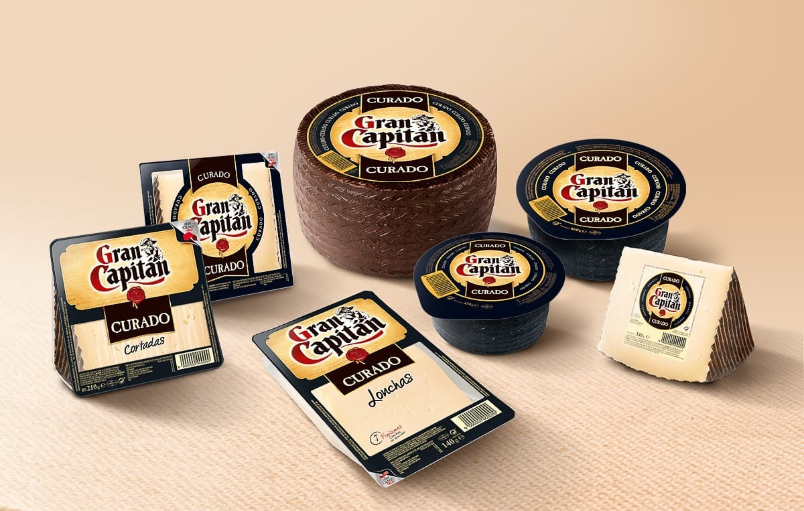

Madrid, 18 de noviembre de 2025.- Lactalis Forlasa, unidad de negocio de quesos de Lactalis España, ha vuelto a situarse entre los grandes referentes internacionales del sector quesero tras su destacada participación en la 37ª edición de los World Cheese Awards, celebrados en Berna (Suiza). El jurado internacional del certamen —formado por 265 expertos— ha concedido a Gran Capitán Curado uno de los reconocimientos más codiciados del concurso: el Super Gold.

La edición de este año ha sido la más numerosa de la historia, con 5.244 quesos inscritos procedentes de 46 países, lo que refuerza aún más el valor del resultado obtenido por la compañía.

Un queso Super Gold que refleja el saber hacer de Lactalis España

El Gran Capitán Curado, producido en la planta de Lactalis en Villarrobledo (Albacete), destacó por su aroma equilibrado, su textura firme, la calidad de su corteza y pasta, y, especialmente, por su sabor y sensación en boca. Este último es el criterio de mayor peso en la evaluación del certamen y el que ha llevado a esta referencia a situarse entre los mejores quesos del mundo.

Once premios que consolidan el liderazgo de Lactalis en quesos

Además del Super Gold, Lactalis Forlasa ha sido galardonada con un total de once medallas, un logro que subraya la calidad y consistencia de sus elaboraciones: 1 Super Gold, 6 medallas de plata y 4 medallas de bronce.
Las distinciones recaen en productos elaborados bajo las marcas Gran Capitán, Don Bernardo, El Ventero y Société, consolidando la presencia de la compañía en lo más alto del panorama quesero internacional. Ocho de los quesos premiados, incluido Gran Capitán Curado, se elaboran en la planta de Villarrobledo (Albacete), mientras que las otras dos se elaboran en Zamora y otro en la localidad francesa de Roquefort.

“Estos reconocimientos son el reflejo del trabajo diario, la pasión y el saber hacer de nuestros equipos en todas las plantas de elaboración”, destaca Borja Galindo, director general de Lactalis Forlasa, que subraya el compromiso continuo con la excelencia como motor de su actividad.

La compañía destaca que este premio refuerza su papel como productor líder de quesos en España y su apuesta por mantener estándares de elaboración que compiten al más alto nivel internacional.

Durante la ceremonia, la organización confirmó que la próxima edición de los World Cheese Awards se celebrará en Córdoba (Andalucía), un reconocimiento adicional al peso del sector quesero español en el panorama global.

Sobre LACTALIS FORLASA

Lactalis Forlasa es la unidad de negocio de quesos de Lactalis España, con centros de producción en Villarrobledo, Peñafiel y Zamora. Especializada en la elaboración de quesos mezcla curados y semicurados, integra tradición quesera española y excelencia industrial en cada una de sus marcas, entre ellas Gran Capitán, Don Bernardo, El Ventero y Flor de Esgueva. Su profundo conocimiento del producto, la calidad constante de sus elaboraciones y su compromiso con la innovación han consolidado a Lactalis Forlasa como un referente en el mercado quesero nacional. A lo largo de los años, sus quesos han recibido numerosos reconocimientos en certámenes nacionales e internacionales —incluidos los World Cheese Awards— que avalan su trayectoria y refuerzan su liderazgo en la categoría de quesos de mezcla curados.

Sobre LACTALIS ESPAÑA

Lactalis España es líder del sector lácteo y uno de los principales motores del tejido socioeconómico español, con una contribución directa superior a 1 000 millones de euros en 2024. Cuenta con 8 plantas —6 en municipios de menos de 25.000 habitantes— y 2.617 profesionales, el 93,8 % con contrato indefinido. Colabora con 1.458 ganaderías en 13 comunidades autónomas, a las que recogió 993 millones de litros de leche, el 97,7 % con certificación en Bienestar Animal. Sus marcas —Puleva, Président, Galbani, Flor de Esgueva, El Ventero o Chufi—, junto con las gestionadas por la joint-venture Lactalis Nestlé —Yogures Nestlé, La Lechera, Nescafé Latte o YAOS—, están presentes en más de 12 millones de hogares. Su actividad se estructura en unidades de negocio especializadas: Lactalis Puleva (leche y bebidas lácteas), Lactalis Forlasa (quesos), Lactalis Foodservice (canal profesional), Lactalis Nutrición (nutrición infantil y clínica) y la joint-venture Lactalis Nestlé (yogures y postres). Lactalis apuesta por la sostenibilidad en toda la cadena de valor láctea, la economía circular y la descarbonización, con objetivos climáticos validados por SBTi. Forma parte de Lactalis, líder mundial del sector, presente en 150 países con más de 85.500 colaboradores y 266 centros de producción. Más información en www.lactalis.es
CONTACTOS DE PRENSA
Torres y Carrera
Juan Carlos Fité
jcfite@torresycarrera.com
Tel. 667 565 475

Jorge Oliva
Director de Comunicación y Asuntos Públicos
jorge.oliva@es.lactalis.com
Tel. 689 381 234

Juan Miguel Ramiro
Responsable de Comunicación Externa
juanmiguel.ramiro@es.lactalis.com
Tel. 670 865 425

